Daňová incidence

- Incidence = …………………………………………………………… …………………………………………………………………………
- Zkoumání aspektů zdaňování ve vazbě na makroekonomické i mikroekonomické účinky

- Význam cenové elasticity
- Rozložení daňového břemene
- Incidence vybraných daní
- Nadměrné daňové břemeno

Úloha cenové elasticity při zdaňování
- ……………………. – vliv na změnu vybrané veličiny způsobený změnou ceny

Předpoklady modelu
- Cenová elasticita nabídky a poptávky
- Konkurenční trh
- Uvalení jednotkové daně

Cenová elasticita nabídky

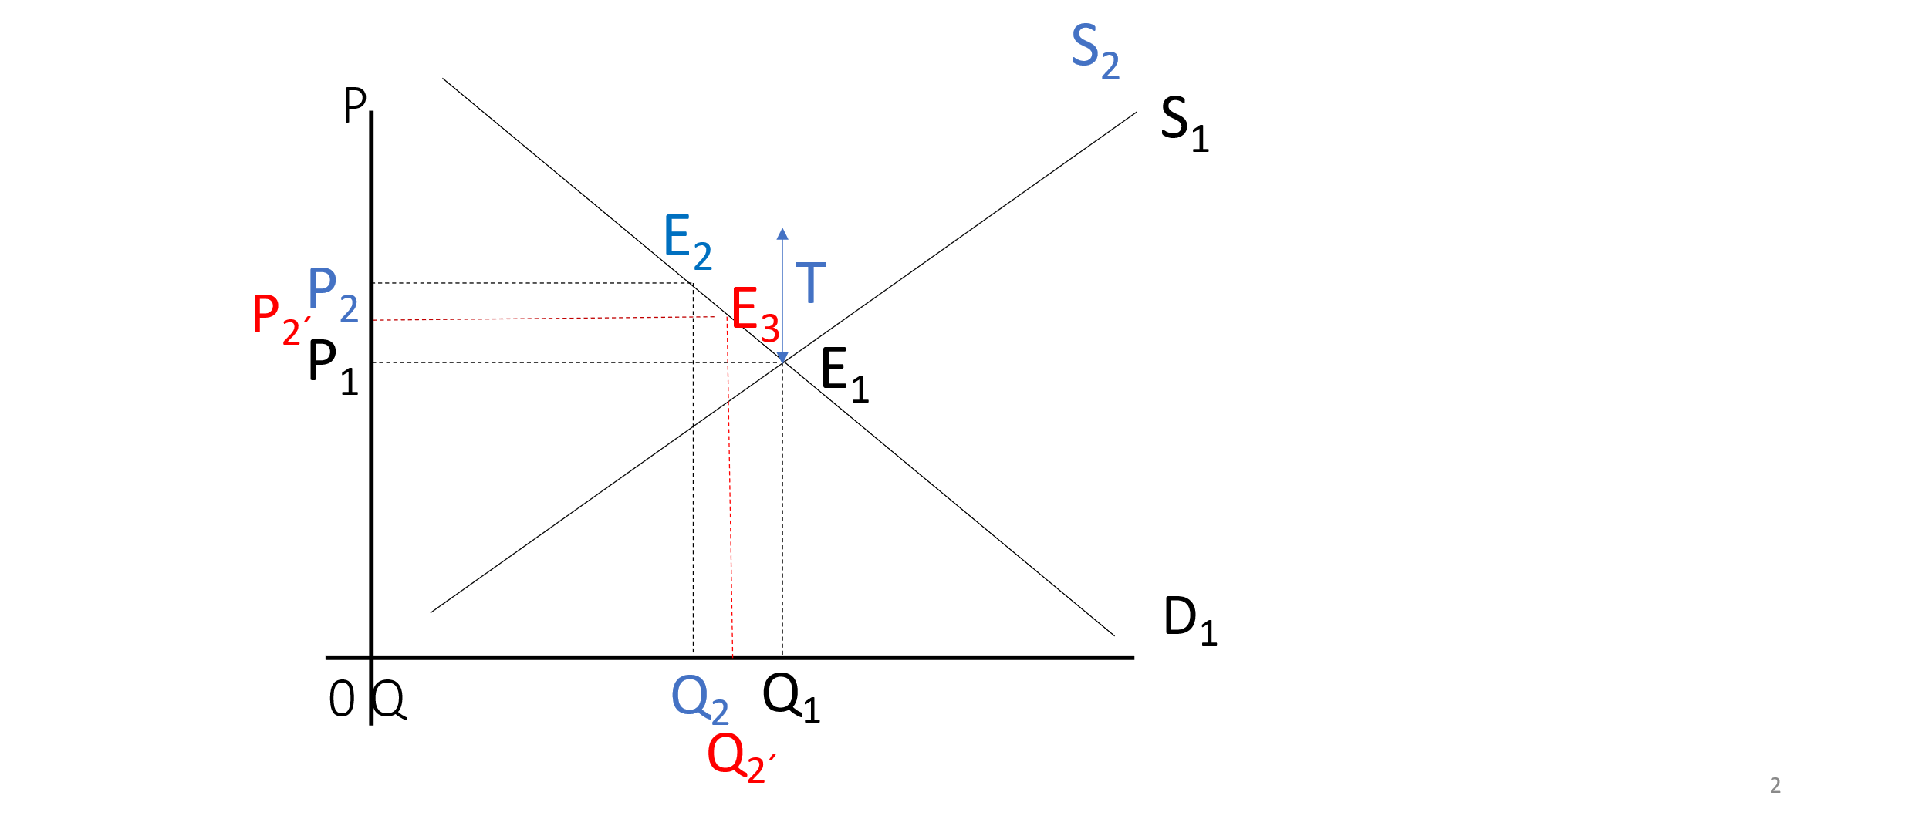

Cenová elasticita poptávky

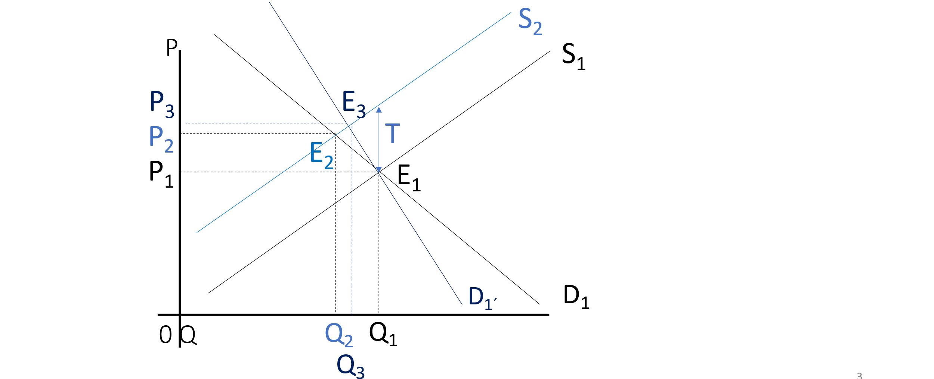

Závěr z modelu
- Čím ……… cenová elasticita nabídky, tím ……….. růst ceny, tím ………… pokles objemu výrobků na trhu
- Čím ……. cenová elasticita p…………., tím ……… růst ceny, tím v…….. pokles objemu výrobků na trhu

Rozložení daňového břemene
- Určení, kdo platí daň (kupující, prodávající)
- ……………………………… – je jedno, na které straně trhu je daň uvalena, daňový výnos je totožný
- Ekvivalentní daň – shodné působení na ……………………….., výrobci a spotřebitelé se podílí na dani …. stejném poměru

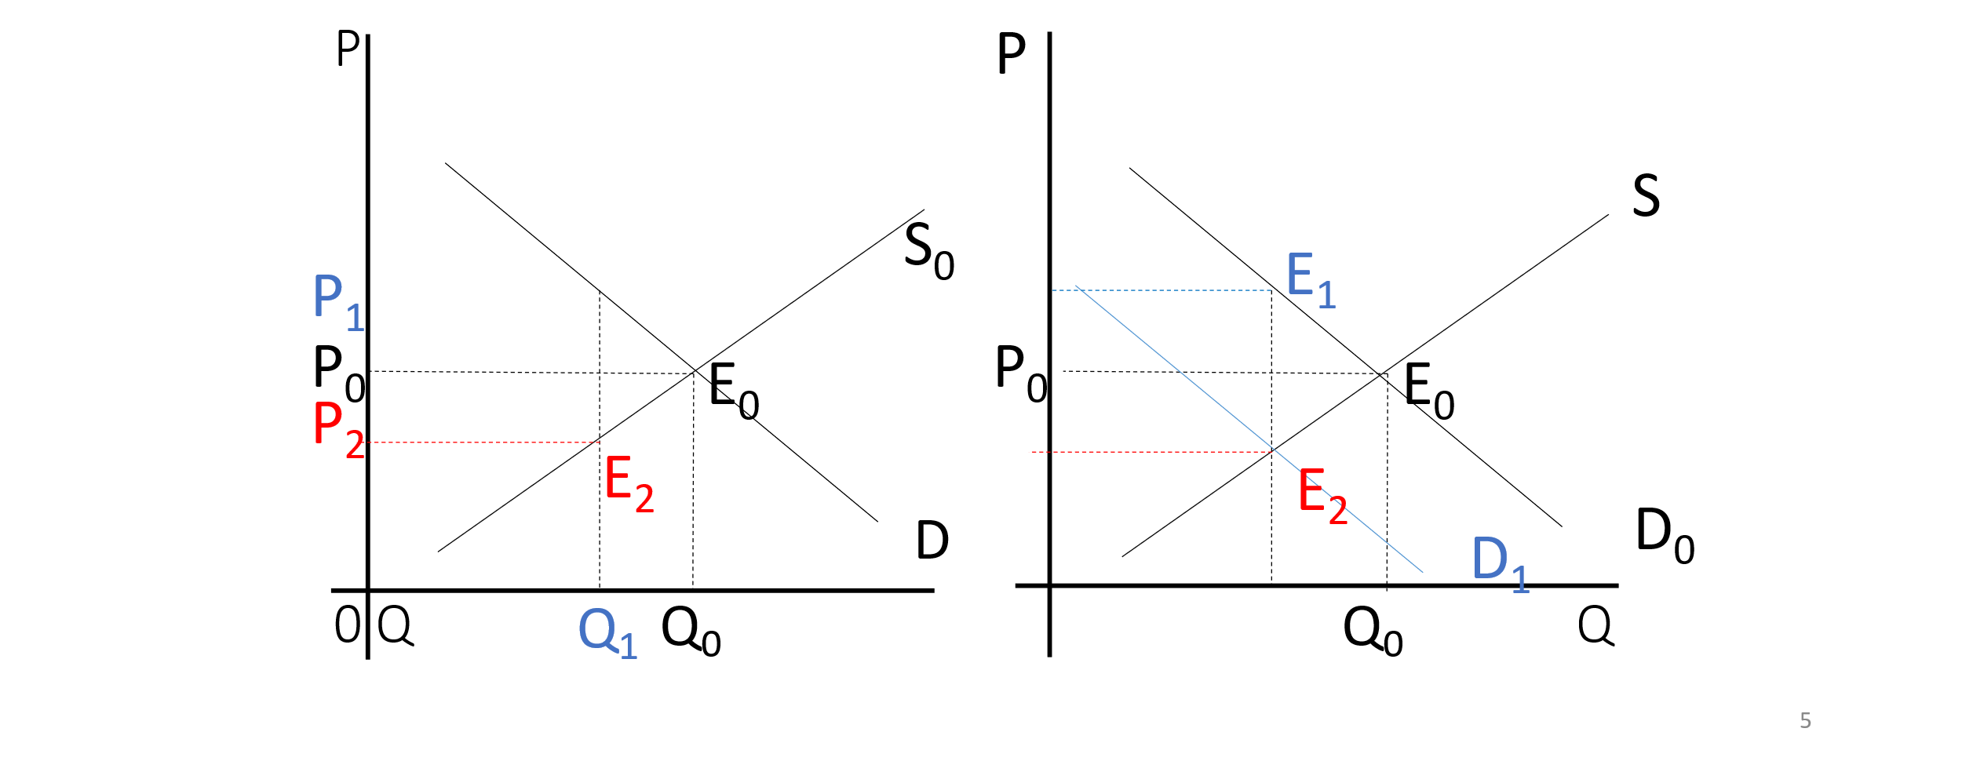

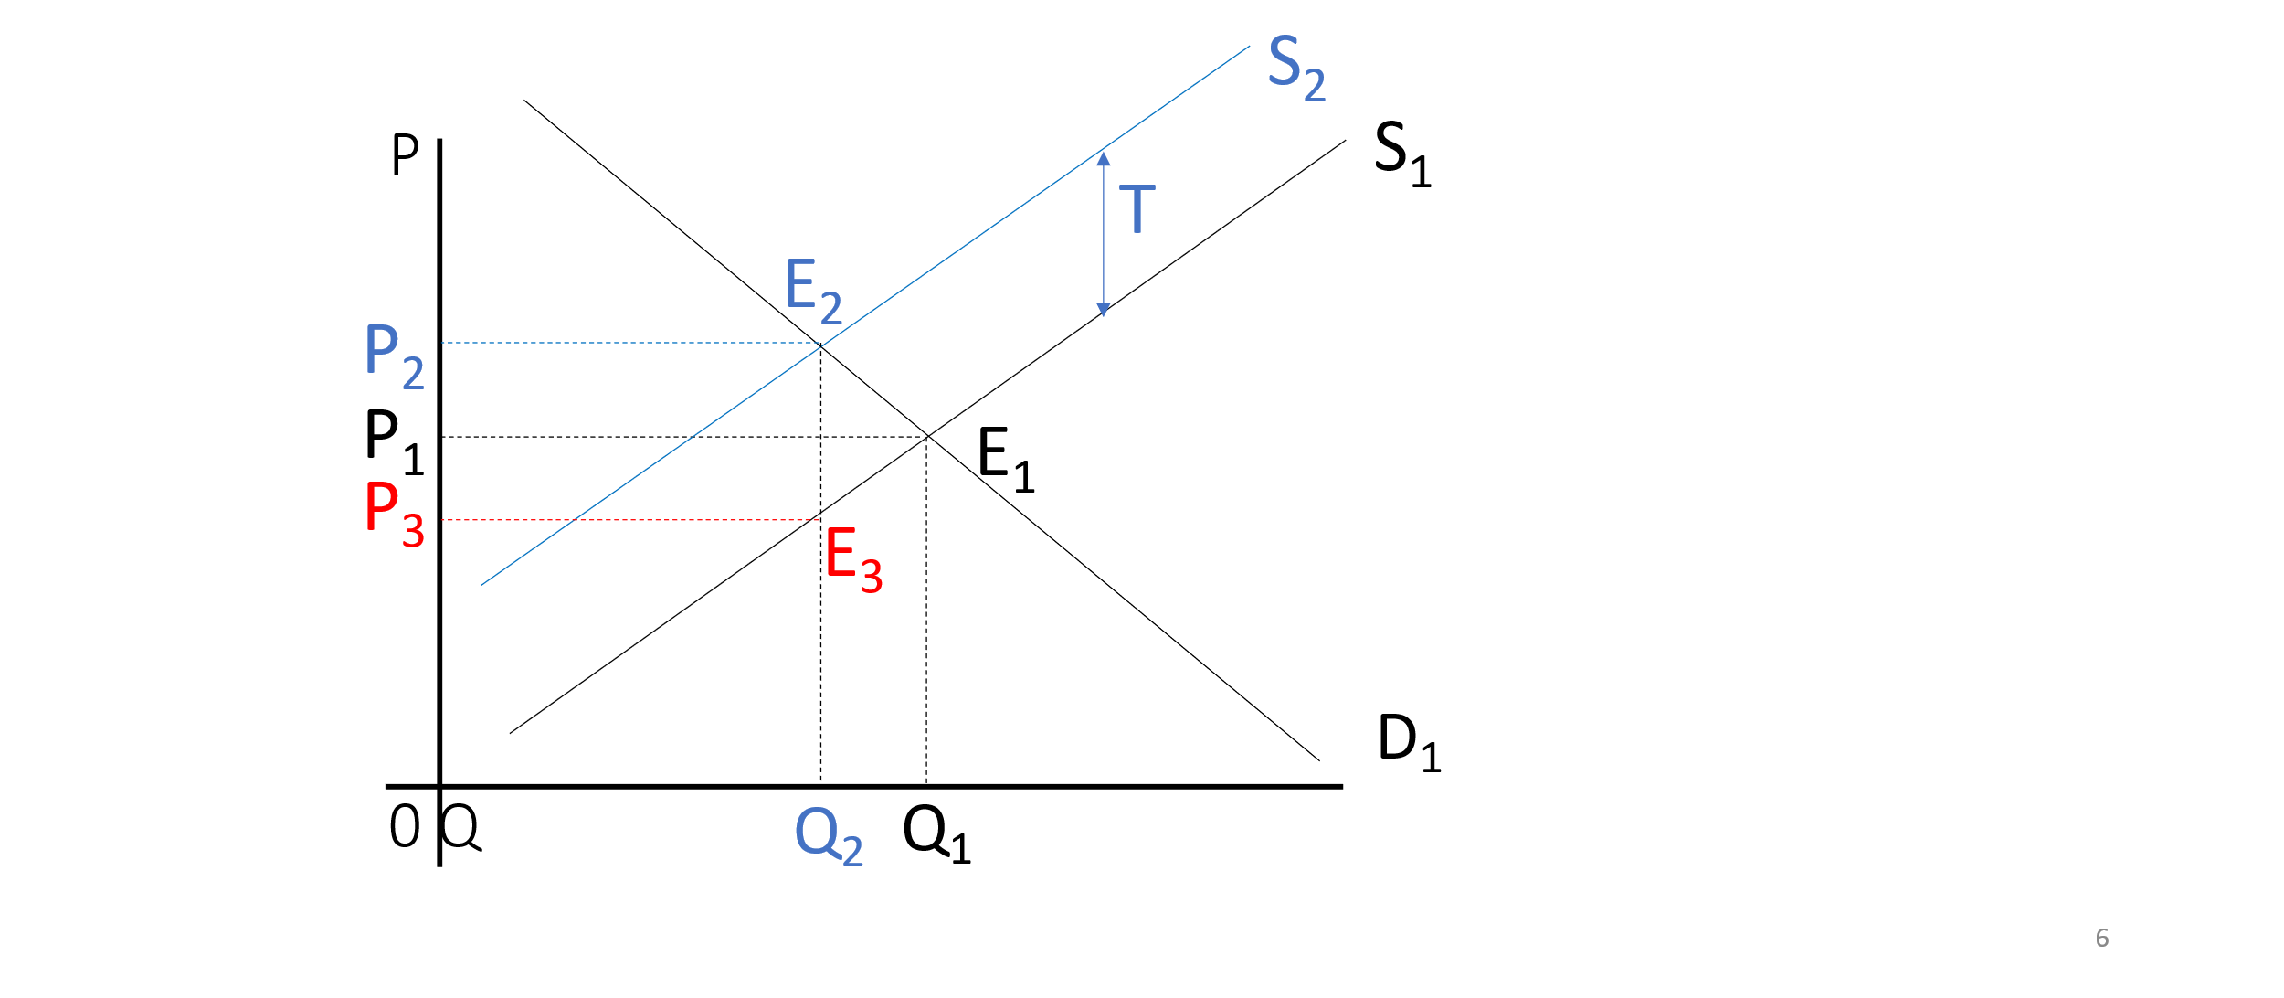

- Menší cenová pružnost …………… – daňové břemeno nesou více………………….
- Menší cenová pružnost …………….. – daňové břemeno nesou více ……………

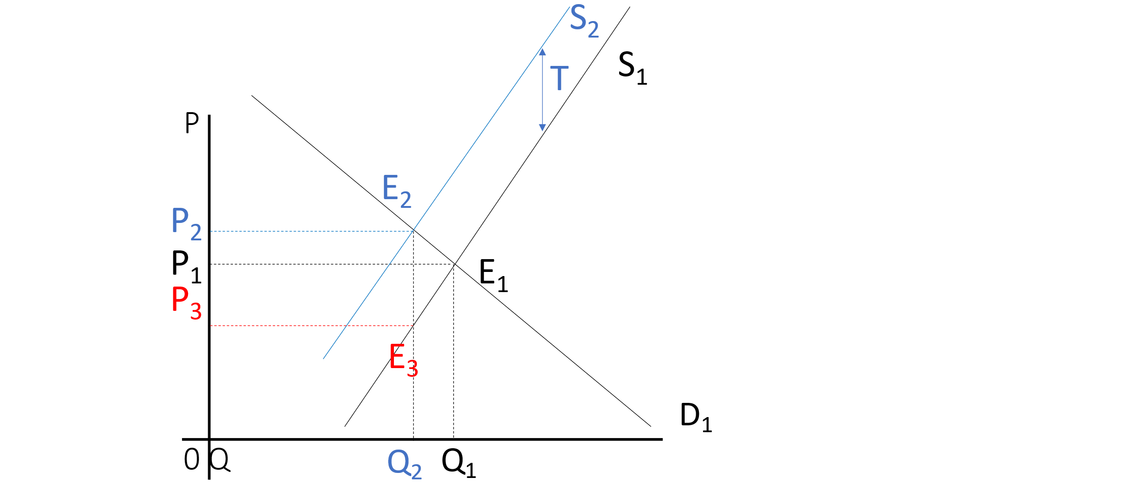
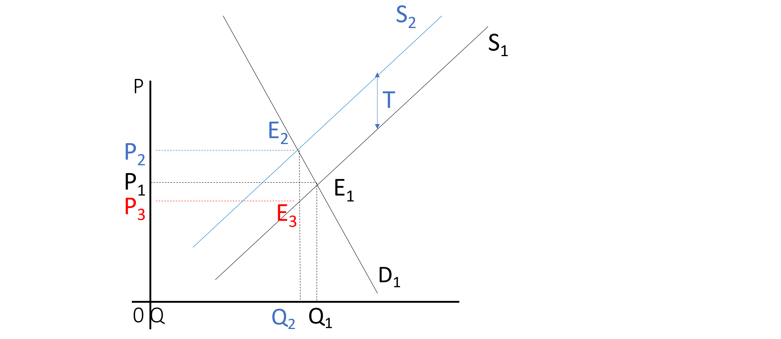
Ramseovy daně
- Obtížná aplikace …………………………… v praxi
- Vysoká zdanění nezbytného zboží a služeb => stabilní daňový příjem

Incidence daní na trhu práce

- ………………..efekt – stimuluje k většímu pracovnímu výkonu, posílení ochoty pracovat
- Substituční efekt – poplatník raději preferuje volný čas, snížení motivů k práci

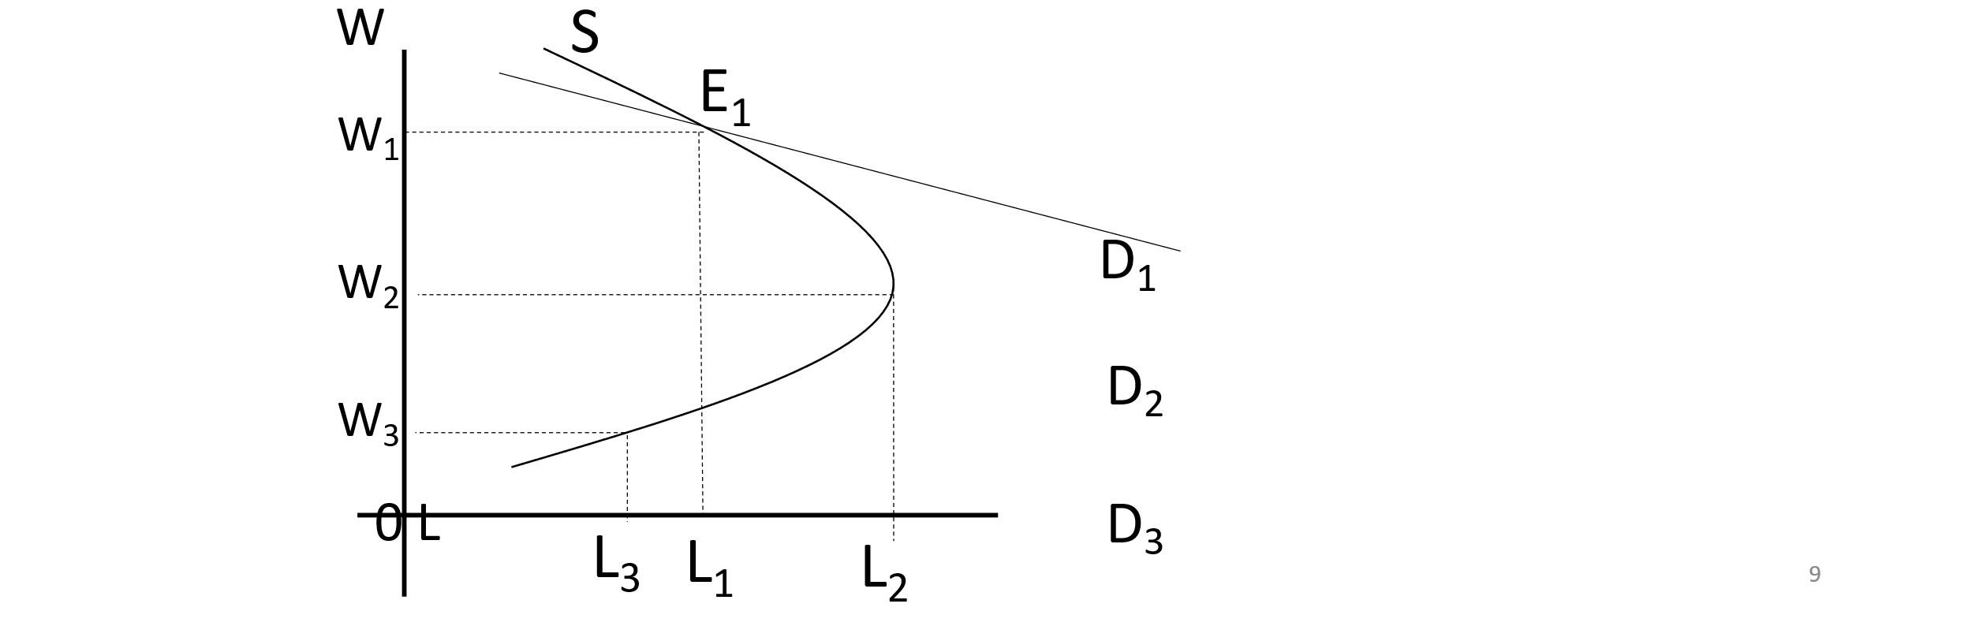

Incidence firemní daně – jednotková daň

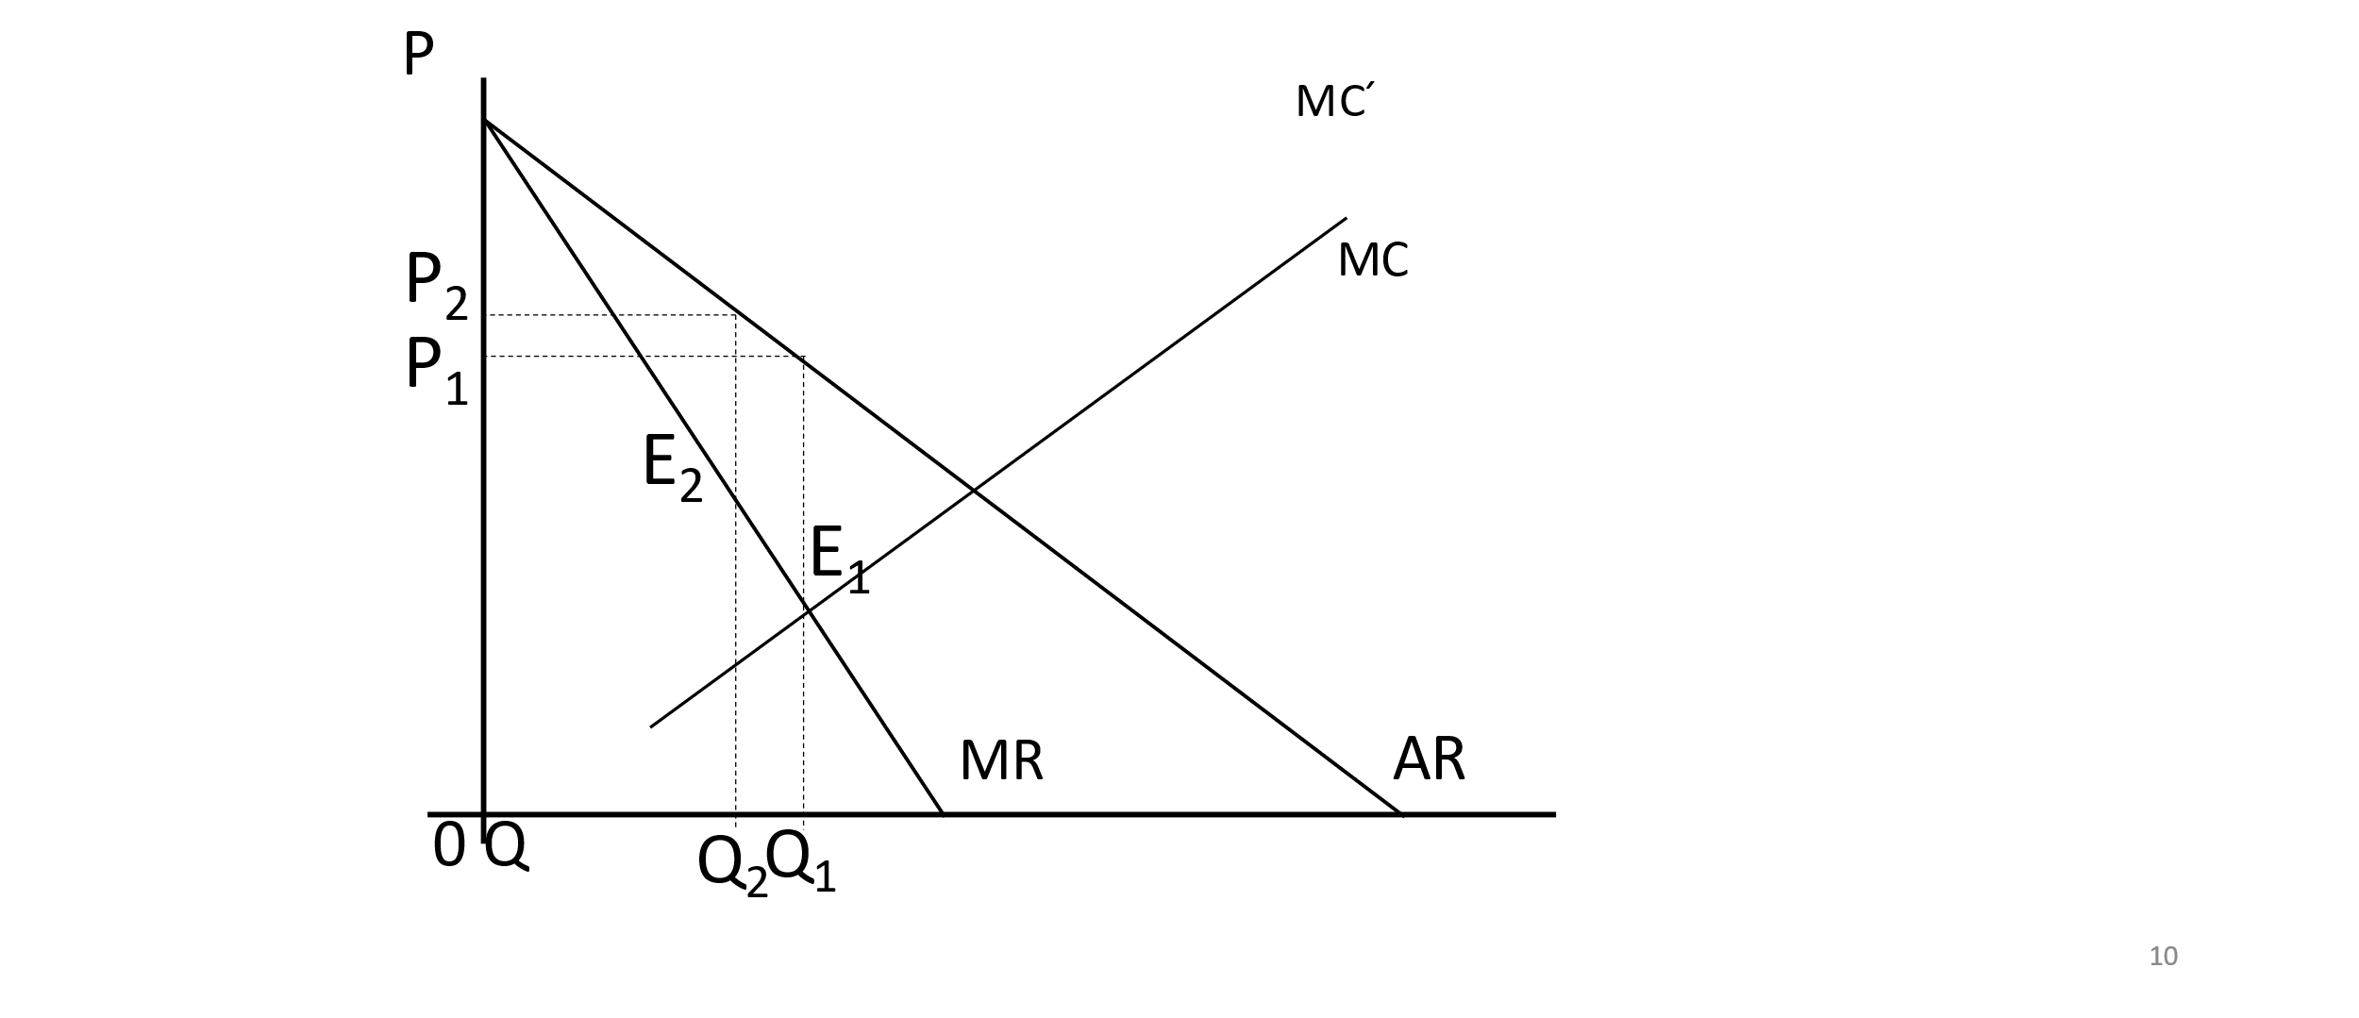

Incidence firemní daně ad valorem
- Daň na zisk
- Cíl: maximalizace zisku a maximalizace objemu prodeje
- Strategie ………………………… – při zdanění zachová stejný objem výroby nebo výrobu ukončí
- Strategie maximalizace …………….. – dosažení minimální úrovně zisku

Nadměrné daňové břemeno
- …………………………………. účastníků trhu, která není kompenzována ziskem jiných ekonomických subjektů
- Dochází k narušení efektivnosti trhu
- Vzniká další náklad výrobce a spotřebitele
- Nadměrné daňové břemeno = daňové břemeno – výnos státu

Vliv cenové elasticity na nadměrné daňové břemeno
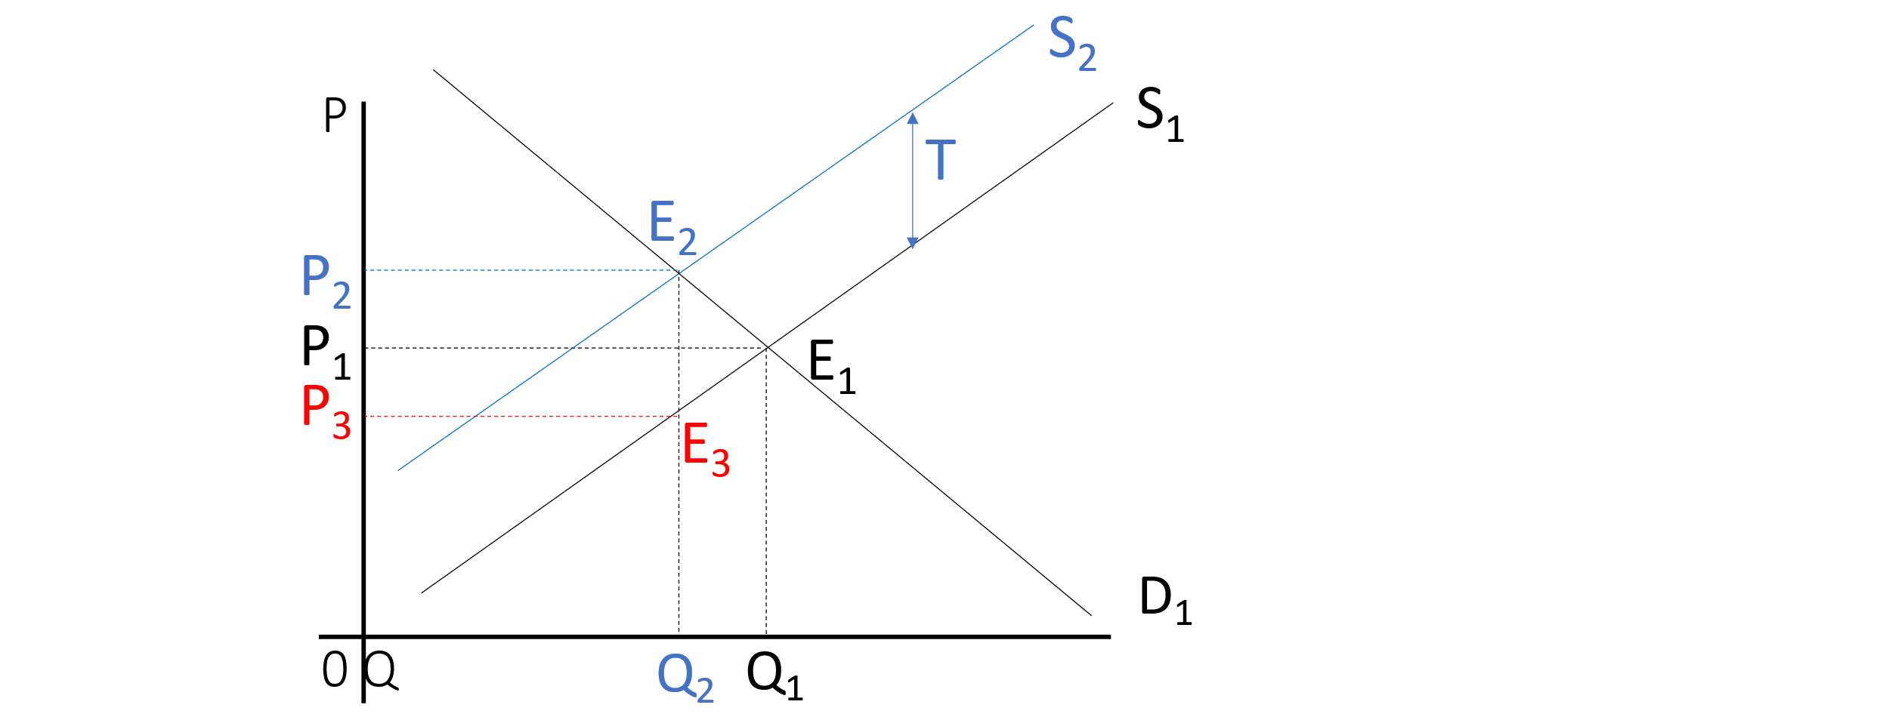

Nekonečně vysoká cenová elasticita poptávky

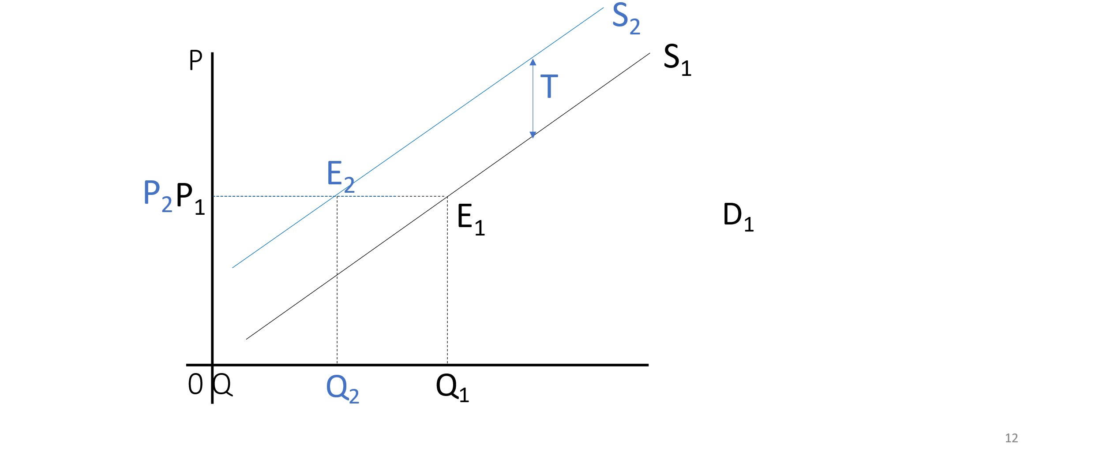

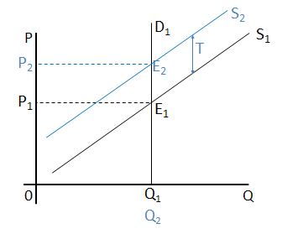

Nekonečně vysoká cenová elasticita nabídky

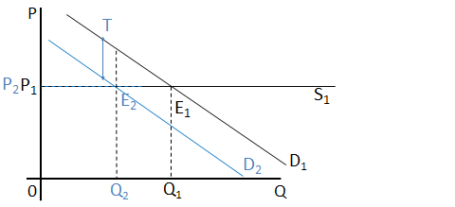

Nulová cenová elasticita nabídky

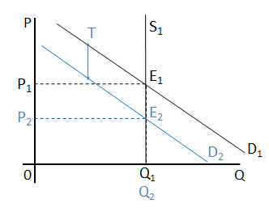

Vliv velikosti daně na nadměrné daňové břemeno

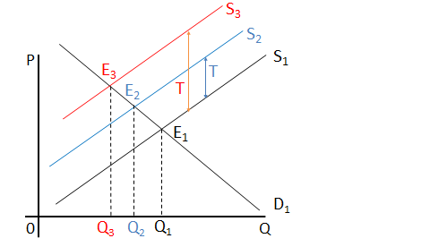

- Vzniká v důsledku …………………. daní
- Na jeho velikost a vznik na straně výrobce nebo spotřebitele má vliv elasticita nabídky a poptávky, velikost a typ daně

Analýza dopadů daní na domácnost

- Dopad změn daňových sazeb na přerozdělování disponibilního reálného důchodu domácností jako celku – ………………………………
- Využití i pro měření globální progresivity daní
- Poměr potu domácností k celkovému důchodu, který domácnost získává

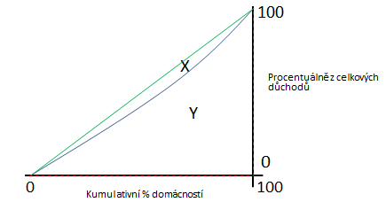

Giniho koeficient
- Měří míru, ve které se Lorenzova křivka odchyluje od 45° linie rovnosti

kde Y je plocha pod skutečnou Lorenzovou křivkou, X zbytek plochy do situace, kdy by v ekonomice bylo dosaženo absolutně rovnoměrného rozdělení důchodů.

- G <0;1>
- 0 … …………………………………………. (všechny domácnosti mají stejně)
- 1 .. nerovnoměrně rozdělené důchody (1 domácnost vlastní 100 % důchodu společnosti)

Disponibilní důchod domácnosti
Pomocí Lorenzovy křivky je možně měřit globální progresivitu daní
- Ukazatele ………………….progresivity
- Ukazatele intervalové progresivity
- Ukazatele globální progresivity
Negativní důchodová daň

- garantovaný důchod“ – částka, kterou musí získat každý poplatník nebo domácnost
- Daň platí ti, jejíž příjem přesahuje garantovaný důchod
- Ti, co nedosáhnou garantovaného důchodu dostávají negativní důchodovou daň

- T =
T je transferová platba
G velikost garantovaného důchodu
Y dosažené příjmy za zdaňovací období
t_{n} .. Sazba negativní důchodové daně

- Y_{T} =
Y_{T} celkový důchod poplatníka
Y původní důchod poplatníka
T transferová platba

Princip negativní důchodové daně

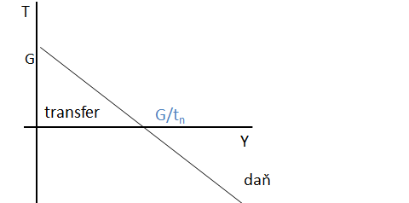

Příklad 1 – Negativní důchodová daň
Předpokládejte garantovaný důchod (G) ve výši 2 000. Sazba negativní důchodové daně je 50 % (t_{n}). Celkový důchod poplatníka Y_{T} je 4 500 Kč. Vypočítejte hodnotu vlastního důchodu Y pro daného poplatníka.

Daň z hazardních her

Předmět daně a právní úprava
- Předmět daně: provozování hazardní hry na území České republiky (na základě povolení nebo dle zákona upravující hazardní hry)
- Právní úprava: zákon č. 187/2016 Sb., ………………………………………………
- …………………… - hra, sázka nebo los, do nichž sázející vloží sázku, jejíž návratnost se nezaručuje a v nichž o výhře nebo prohře rozhoduje zcela nebo zčásti náhoda nebo neznámá okolnost

……………………………….
- Provozovatel loterie nebo jiné podobné hry

Daň z hazardních her se skládá:
- daň z l………………,
- daň z kursových sázek,
- daň z bing,
- daň z technických her,
- daň z živých her,
- daň z tombol,
- daň z turnajů malého rozsahu.

- Základ je rozdělen na 8 dílčích základů
- Princip …………, částka o kterou úhrn přijatých a nevrácených vkladů (IN) převyšuje úhrn vyplacených výher (OUT). Ve světě obvyklý i princip IN, tedy pouze vklady.
  - Vklad - jakékoliv plnění opravňující k účasti na hazardní hře, zejména sázka a další plnění stanovené provozovatelem, opravňující k účasti na hazardní hře.
  - Sázka - sázejícím dobrovolně určené nevratné plnění, které bude porovnáváno s výsledkem hazardní hry.
- V případě her, kdy čeští hráči hrají proti cizím hráčům se použije složitější vzorec, odpovídající trojčlence: z celosvětového IN-OUT do českého základu daně vstoupí pouze ta část, která poměrně odpovídá českému IN (úhrn přijatých a nevrácených vkladů),
- dílčí základ daně je konstruován jako kladný rozdíl mezi celkovým množstvím přijatých a nevrácených vkladů a celkovým množstvím vyplacených výher

………………………………………
- Součet dílčích základů daně (celkem 8 dle typu her) – tvoří částku, o kterou úhrn přijatých vkladů převyšuje součet úhrnu vyplacených výher a úhrnu vrácených vkladů (princip IN-OUT)
- Celkový základ daně se zaokrouhluje na celé 100 Kč nahoru

- Sazba daně
  - ….. % sazba pro dílčí daň z kurzových sázek, totalizátorových her, tombol a turnajů malého rozsahu,
  - ….. % sazba pro dílčí daň z loterií, bing a živých her,
  - ….. % sazba pro technické hry

Zdaňovací období a daňové přiznání
- Zdaňovací období: ……………………………………
- Daňová přiznání se podává elektronicky, do ….. dnů po skončení zdaňovacího období
- Daň se nevyměřuje rozhodnutím správce daně (platebním výměrem), ale uplatní se fikce vyměření přímo podáním daňového přiznání.
- Pokud se přiznání nepodá, uplatní se fikce, že bylo podáno a tvrdila se v něm daň ve výši 0 Kč.

Výhry z hazardu a jejich zdanění
- se daní podle zákona o dani z příjmů fyzických osob (586/1992 Sb.),
- Výhry z loterie a tomboly jsou od daně z příjmů osvobozeny, pokud výše výhry nepřesahuje ………………… Kč. V tomto případě je rozhodná výše konkrétní výhry, jednotlivé výhry v rámci jednoho zdaňovacího období se u fyzické osoby nesčítají.
- U ostatních výher z hazardních her je nutné u jednotlivého druhu hazardní hry zkoumat, zda rozdíl mezi úhrnem výher z daného druhu hazardní hry a úhrnem vkladů za zdaňovací období přesáhl 1 000 000 Kč.

- loterie a tomboly,
- kursové sázky a totalizátorové hry,
- technické hry,
- živé hry s výjimkou turnaje živé hry,
- turnaje živé hry a turnaje malého rozsahu,
- jiné hazardní hry mimo výše uvedené

- výhry z her jako je Sportka společnosti ……… nebo Eurojackpot do …………… Kč včetně jsou od daně osvobozeny, počítá se přitom hrubá výše výhry nesnížená o vklad do hry ani žádné další výdaje,
- jednorázové výhry nad 1 000 000 Kč, podléhají …………………….., srážková daň funguje tak, že ji strhne přímo provozovatel hry a odvede ji za výherce,
- výhry z pokeru a ostatních hazardních her jsou zdaňovány jako ostatní příjem se sazbou 15 %,
- na rozdíl od loterií u sázek a ostatních hazardních her daň nestrhne provozovatel hry, ale musí ji výherce zaplatit sám v rámci daňového přiznání,
- pokud základ daně u daného druhu příjmu nepřesáhne 1 000 000 Kč, je příjem z tohoto druhu hry od daně osvobozen a nemusí se ani uvádět do daňového přiznání,

